***Приобщение обучающихся к русской народной культуре.***

***Культура и быт народов Поволжья. Русские народные промыслы***

***Автор:*** *Базанова Ксения Владимировна, учитель русского языка и литературы, классный руководитель, руководитель ШМО классных руководителей МБОУ «Школа №66» Московского района г.Нижнего Новгорода, +78312160554, моб.: +79108932489, bazanovakseniya@yandex.ru*

Современное общество определяет новые ориентиры в нравственно-патриотическом воспитании детей, основанные на их приобщении к русскому народному творчеству и культуре. Приобщение детей к истокам русской народной культуры будет способствовать познавательному, речевому, художественно-эстетическому, физическому, социально-коммуникативному развитию детей. Необходимо расширять представления детей о традициях русской народной культуры: места проживания наших предков, быте и основных занятиях русских людей, истории одежды, русской кухни, о народных приметах, обычаях, праздниках, о художественных промыслах, песнях, играх.

Использование в работе со школьниками и освоение ими культурного наследия русского народа формирует интерес к нему, оживляет педагогический процесс, оказывает особое влияние на эмоциональную и нравственную стороны личности. Дети практически не посещают музеи, предметы старины сохранились в единичных экземплярах, люди не проявляют интерес к истории своей деревни, не могут различать народные промыслы.

В 2022 году, в год культурного наследия народов России, был собран материал на тему «Культурное наследие народов России. Культура и быт народов Поволжья. Народные промыслы». Целью сбора материала являлось стремление приобщить детей к культуре родного народа, его нравственно-эстетическим ценностям. Основная воспитательная задача – знакомство детей с историей русских народных промыслов. Материал рассчитан на аудиторию 5-8 классов. По итогу дети посетят «Нижегородского музея истории художественных промыслов» и музейно-выставочный центр «Микула» Московского района. Также организованы внеклассные мероприятия, рассказывающие о культуре и быте других народов Поволжья (марийцы, чуваши, башкиры, мордва, удмурты, поволжские татары, калмыки).

Единство культур – в единстве наций. Основой цикла предполагаемых внеклассных мероприятий является формирование уважительного отношения в общении с близкими и сверстникам, познавательный интерес к народному творчеству родного края, уважение к самобытности, фольклору, культуре народов Поволжья. Завершает цикл творческий мастер-класс, связанный с промыслами народов Поволжья (орнамент костюмов, лепка из глины, лозоплетение, изготовление оберегов и т.д.).

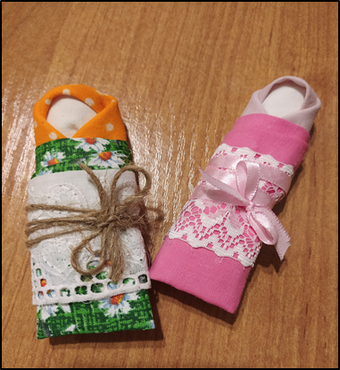

***5 класс – мастер-класс народной куклы-мотанки***

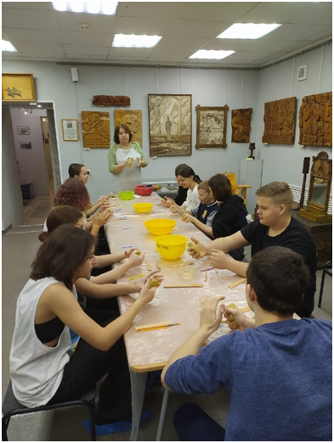

***9 класс – посещение музейно-выставочного центра «Микула»***

Подготовка презентации и интерактивное оборудование поспособствует увлечению детей в мир культуры и быта народов Поволжья, не теряя нити с современностью.

Свое путешествие по Поволжью ребята начинают со знакомства с национальной культурой, которая олицетворяет память народа, идентифицирует народ среди прочих, позволяет человеку сохранить индивидуальность, почувствовать связь эпох и поколений, обрести духовную поддержку и жизненную опору. И если рассматривать календарь, а также жизнь людей, то обычаи и традиции народов Поволжья демонстрируют тесную связь с ними.

*«Поволжский край, моя земля,*

*Родимые просторы!*

*У нас и реки и поля,*

*Холмы, леса и горы.*

*Народы, как одна семья,*

*Хотя язык их разный.*

*Но дружбой мы своей сильны,*

*И мы живем прекрасно».*

Поволжье — обширный край в Восточной Европе. В широком смысле — вся территория, прилегающая к течению Волги.

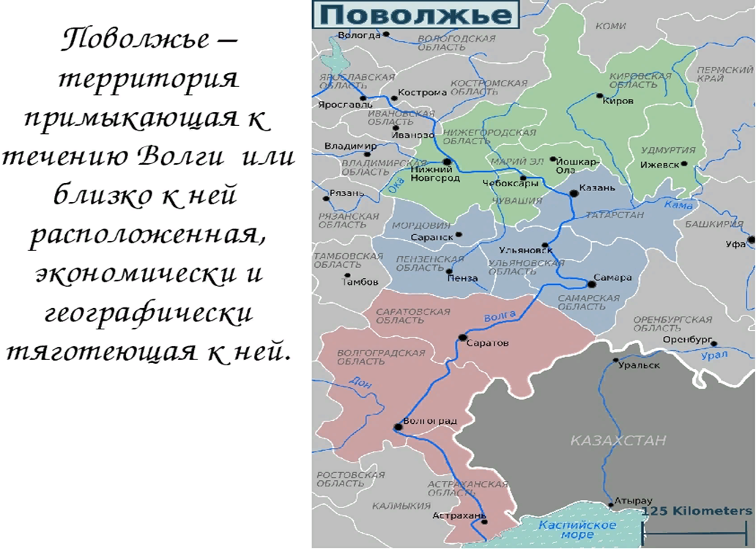

История формирования современного населения Поволжья – это история завоеваний. Богатая и разнообразная природа края привлекала людей. Коренные жители – чуваши, марийцы, мордва. Позже сюда приходили булгары и половцы, монголы, русские, немцы, калмыки. В разные периоды истории на территории Поволжья возникали и рушились мощные и не похожие друг на друга государства: Булгарское и Хазарское царства, Золотая Орда, Казанское и Астраханское ханства.

Поволжье вошло в состав России в 16 веке при Иване Грозном. И именно с приходом русских стали строиться новые города, начали развиваться ремёсла, торговля.

На данный момент к народам Поволжья относятся русские, марийцы, чуваши, башкиры, мордва, удмурты, поволжские татары, калмыки.

Поволжье делится на Нижнее, Среднее и Верхневолжье. Нижнее Поволжье включает Астраханскую и Волгоградскую области, республику Калмыкию. В составе Среднего Поволжья находятся три области (Саратовская, Самарская и Ульяновская) и три республики (Татарстан, Чувашия, Марий Эл). Верхнее Поволжье включает Нижегородскую, Ивановскую, Костромскую, Ярославскую и Тверскую области.

С незапамятных времен Россия славилась своими народными промыслами. Промысел — это особый вид творчества. Вещи, которыми люди каждый день пользовались в своей обычной жизни, украшались живописцами как настоящие произведения искусства. Помимо росписи, существовали и другие виды искусства: гончарное дело, кузнечное мастерство, резьба по дереву и камню, изделия из ткани и кружевоплетение, вязание и валяльное дело, глиняная и деревянная игрушки, плетение из лыка и бересты, художественная ковка. Каждый народный промысел выдержан в собственном индивидуальном стиле, который появился благодаря истории того или иного региона, его обычаев и традиций. При этом через все народные промыслы проходит единая нить, связывающая все народы нашей страны на протяжении многих поколений.

Среди всех народов, обитающих на территории Поволжья, наибольшая доля приходится на русских. Русские — восточнославянский народ, самый многочисленный в России и Европе. Культура русского народа имеет давние традиции и является фундаментом современной культуры всей России. Русские — представители древнейшей и самой многочисленной славянской нации, проживающие в основном в России. Подавляющее большинство русских живет в пределах своей исторически сложившейся этнической территории, которой для них является Россия.

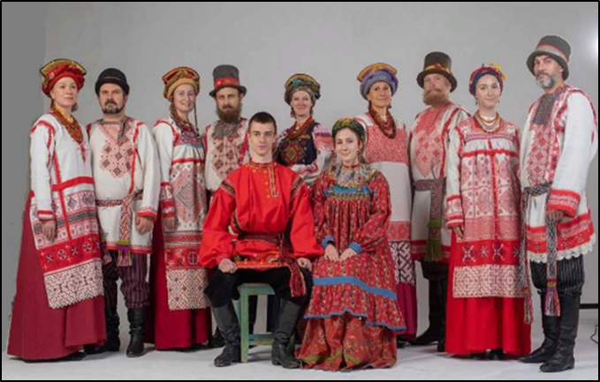

Русские народные промыслы — форма народного творчества, в которой отчётливо прослеживаются русские традиционные нравы, зародившиеся много веков назад. Изделия русских промыслов сочетают в себе неповторимость русской традиционной культуры. Среди традиционных русских ремёсел можно выделить роспись, изготовление игрушек, изделия из ткани, металла, лозы, гончарное дело, резьба по дереву и камню, вышивку и вязание. Чуть более подробно остановимся на областях, где занимаются ремёслами.

Кружевницы-мастерицы и вязальщицы из Нижегородской, Пензенской, Ульяновской областей поражают своей искусностью. На ярмарках народных промыслов можно увидеть гипюр, кружево, пуховые платки. Лоскутное шитьё, роспись по ткани и ковроткачество широко распространены в Ивановской области.

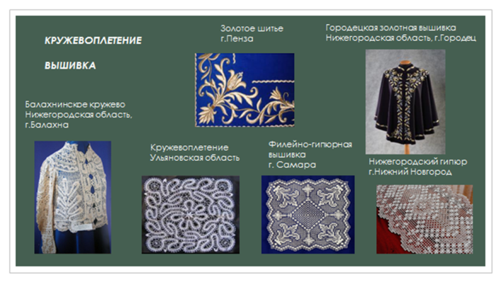

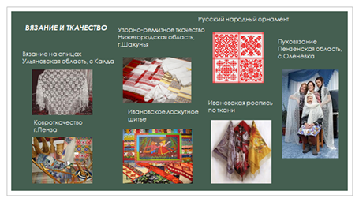

Почти в каждой из областей Поволжья занимаются гончарным делом, лозоплетением и художественной обработкой металла. Уникальна Казаковская филигрань Нижегородской области.

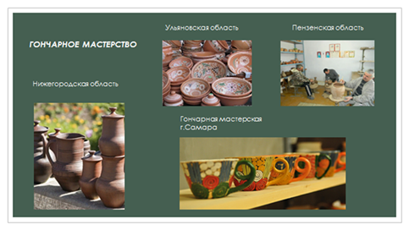

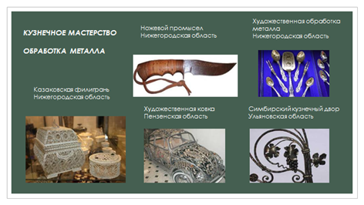

Прославившиеся на весь мир и ставшие традиционными Хохломская, Городецкая, Полхово-майданская и Палехская росписи родом из Нижегородской и Ивановской областей.

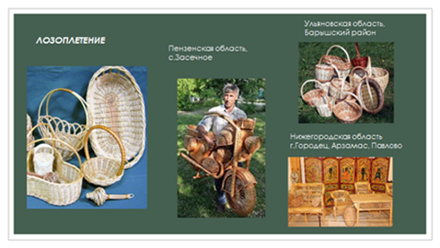

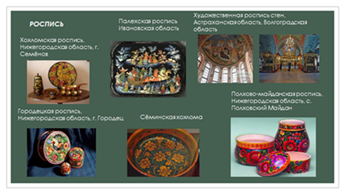

Игрушки Поволжья не менее разнообразны. Семёновская матрёшка, Абашевская игрушка и Самарская глиняные игрушки, Богородская, Петровская, Лысковская деревянные игрушки.

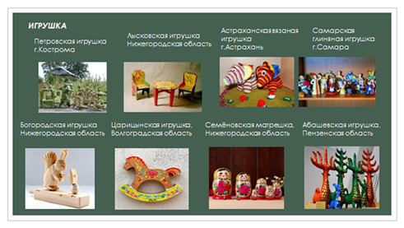

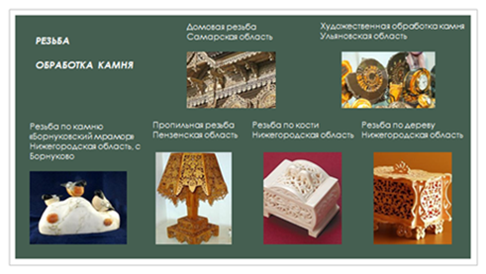

И даже Астраханская вязаная игрушка – все по-своему интересны и уникальны.

Искусные мастера Ульяновской, Самарской и Пензенской областей занимаются резьбой по камню и дереву.

Тверская, Ульяновская, Ярославская, области известны своей художественной керамикой. А тёплые валенки и душегрейки – изделия валяльного промысла Самарских и Волгоградских мастеров.

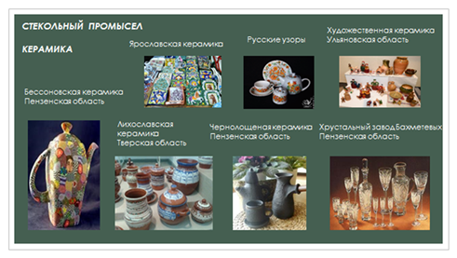

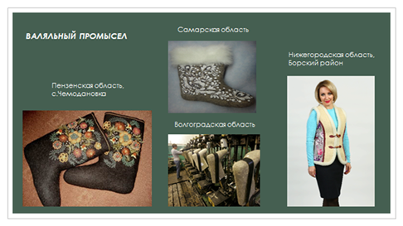

Каждое произведение народного творчества в своем роде совершенно уникально. Оно согрето теплом рук настоящего мастера и пропитано его душевными порывами. Ведь только истинное вдохновение может подарить человеку фантазию и полет авторской мысли.

И если само изготовление чудесных примеров народного промысла совершается с любовью и сердечной теплотой, то и результат становится поистине поразительным проявлением таланта и вкуса. Русские народные промыслы – это прекрасная возможность ощутить себя частью целой нации, попробовать своими руками и освоить старинное ремесло своих предков, окунуться в древнюю историю и привнести ее частичку в наши дни.

Уникальность русского народа, его культура, сохраняя свою самобытность, привлекают людей вне зависимости от возраста, погружают в прошлое и одновременно переплетаются с настоящим.